La revolución en software de automatización
B&R reduce el tiempo de desarrollo en un 67% con la tecnología mapp
B&R presentará la nueva y revolucionaria tecnología mapp en la feria SPS IPC Drives de este año. Estos bloques de software modulares simplifican el desarrollo de nuevos programas y reducen el tiempo de desarrollo de nuevas máquinas y sistemas en un 67%. Al mismo tiempo, mapp reduce los gastos de servicio y mantenimiento.
En los procesos de ingeniería de nuevas máquinas y sistemas, el desarrollo de software representa un factor de tiempo y costes cada vez más importante. Sin embargo, la mayor parte de este trabajo se dedica a la programación de las funciones básicas como cargar los datos de las recetas.
Gran impulso para el desarrollo utilizando bloques modulares
mapp elimina estas tareas de programación que se repiten, proporcionando bloques preconfigurados fáciles de utilizar y ampliamente testados. Ahora, los programadores pueden concentrarse en su tarea principal: la implementación de procesos de la máquina o del sistema en el software de aplicación.
Los bloques mapp se integran a la perfección en toda la gama de software de automatización de B&R. Esto significa que cualquier desarrollador que trabaje con Automation Studio puede implementar bloques mapp para facilitar su trabajo y hacer más claro el software de aplicación. Los resultados finales hablan por sí solos: aumento de la disponibilidad de la máquina, menores costes de mantenimiento y colaboración en equipo mucho más fácil.

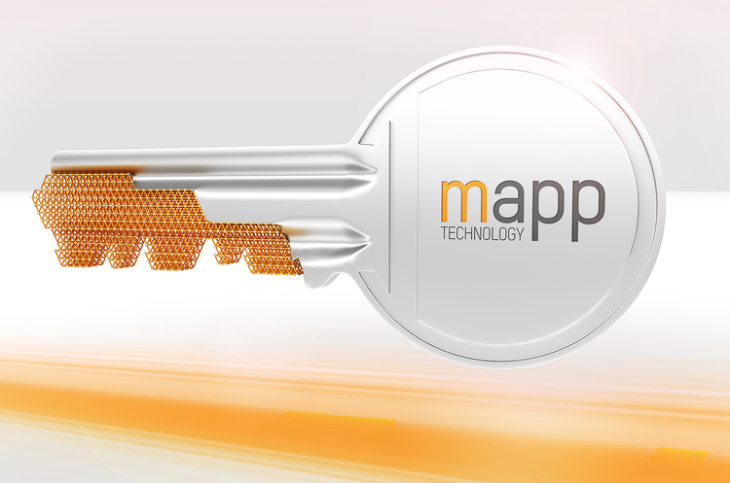
Los bloques de software modulares mapp permiten a B&R reducir el tiempo de desarrollo de nuevas máquinas y sistemas en un 67%.

Acerca de B&R
B&R, empresa perteneciente al Grupo ABB y con sede en Austria, es líder mundial en automatización industrial. B&R combina tecnología de vanguardia con ingeniería avanzada para proporcionar a usuarios de todos los sectores soluciones completas para la automatización de máquinas y fábricas, Motion Control, HMI y tecnología de seguridad integrada. El catálogo de productos se completa con estándares de comunicación de IoT industrial que incluyen OPC UA, POWERLINK y openSAFETY. Gracias a su única herramienta de software Automation Studio, B&R redefine constantemente el futuro de la ingeniería de automatización. El espíritu innovador que mantiene a B&R a la vanguardia de la automatización industrial está impulsado por el compromiso de simplificar los procesos y superar las expectativas de los clientes.Para más información, visite www.br-automation.com.
Para más información, visite www.br-automation.com.

